Práctica 2.4. Control de Acceso y Autenticación- Nginx y Apache
Alejandro Priego Izquierdo
PARTE 1. Control de acceso por IP
1. Recuerda : Las directivas de control de acceso en Apache son:
• Require all granted: El acceso es permitido incondicionalmente. Equivale a Deny All
• Require all denied: El acceso es denegado incondicionalmente. Equivale a Allow All.
• Require ip 10 172.20 192.168.2: El acceso es permitido si se hace desde el conjunto de direcciones especificadas. Equivale a Allow from10.0.0.0/255.0.0.0 172.20.0.0/255.255.0.0 192.168.2.0/255.255.255.0
• Require host example.org: El acceso es permitido si se hace desde el dominio especificado. Equivale Allow from example.org
• Require local: El acceso es permitido desde localhost. Equivale a Allow from 127.0.0.1

2. ¿Qué significan los códigos 401 y 403 ?
El 401 significa que se ha rechazado la conexión por no tener las credenciales necesarias, mientras que el 403 indica que nadie puede acceder a este recurso.

3. Control de acceso por IP.
a) Indica el servidor web que vas a utilizar (IP y nombre) y el cliente (IP y/o nombre).
Servidor:
192.168.131.2
172.16.220.132
priegodaw2.org

Cliente:
172.16.220.1

b) Configuración del site para que el cliente inicialmente tenga acceso y luego denegárselo. En lugar de modificar el fichero de configuración del site, vamos a usar un fichero .htaccess para denegar acceso al site desde la IP (de una de tus máquinas clientes).
- Captura el contenido del .htaccess
Nota: asegúrate que la directiva AllowOverride en el servidor está configurada correctamente

Permitir:
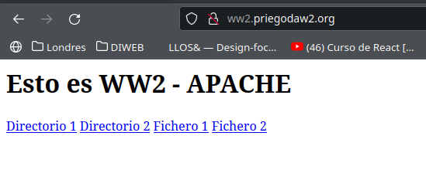

Denegar:

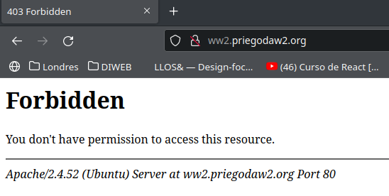
- Captura de esta parte en el fichero

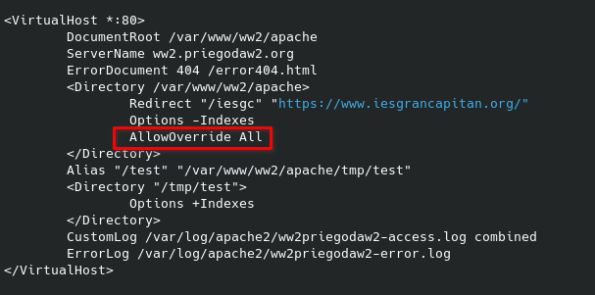

c) Protege el acceso a los archivos .htaccess:

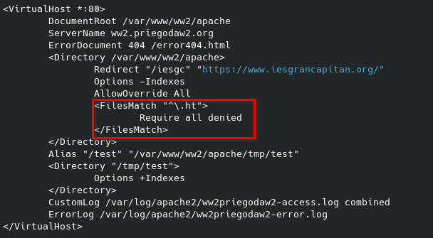

d) ¿Qué código de error ha enviado Apache durante la ejecución? Muéstralo. ¿Qué significa?

El código enviado es un 403, nadie tiene permiso para acceder aquí.

B. Procedimiento Apache
Las Directivas de Autenticación Digest son: AuthType, AuthName, AuthUserFile,AuthGroupFile y Require

1. Lee la práctica completa y activar los módulos necesarios

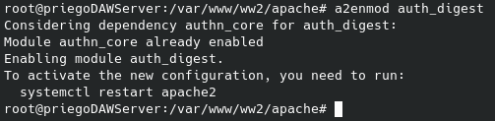

2. Indica en el siguiente código para qué sirve cada directiva (mete comentario en cada línea explicándolo):
AuthType Digest // Esta indica el tipo de autenticación (negocación con usuario/contraseña)
AuthName "1ASIR" // Nombre que aparecerá junto a la contraseña en algunos navegadores.
AuthUserFile /usr/local/apache/passwd/digest // Fichero con usuarios/contraseñas
Require user pepe // Usuario que puede acceder al recurso

3. ¿Que valores puede tomar la directiva Require para autenticación (no para control de acceso)? Explicarlas brevemente.
Require user userid [userid] ...
Solo los usuarios nombrados pueden acceder
Require group group-name [group-name] ...
Solo los usuarios en estos grupos pueden acceder
Require valid-user
Todos los usuarios válidos pueden acceder
Require ip 10 172.20 192.168.2
Solo los clientes en este rango de IP pueden acceder
Require forward-dns dynamic.example.org
Solo los clientes a los cuales su IP resuelva a partir del dominio indicado
4. Controla el acceso a un determinado Directory de tu site mediante Autenticación Digest por usuario.
Usa un fichero cuyo contenido sea nombre de cuentas de usuario . Crea dos usuario llamados tuapellido1 y tuapellido2 y permite que se pueda acceder sólo con tuapellido2.

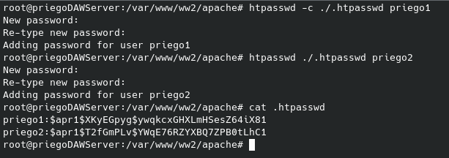
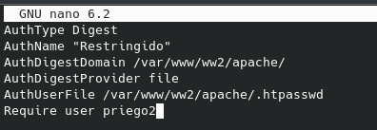

5. Prueba a entrar con éxito con el usuario correcto y a fallar con el incorrecto Captura error en el fichero de log (ver pregunta 6)
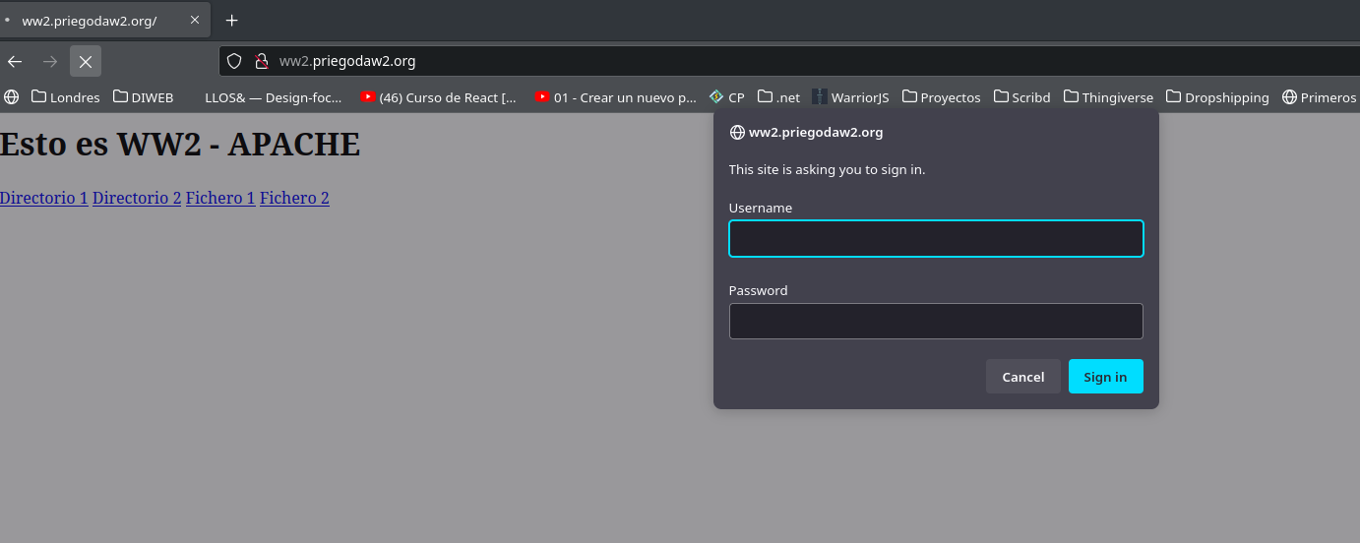

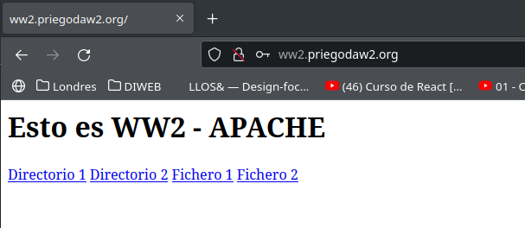

6. Autenticación de un grupo (llámalo grupo_tuapellido)

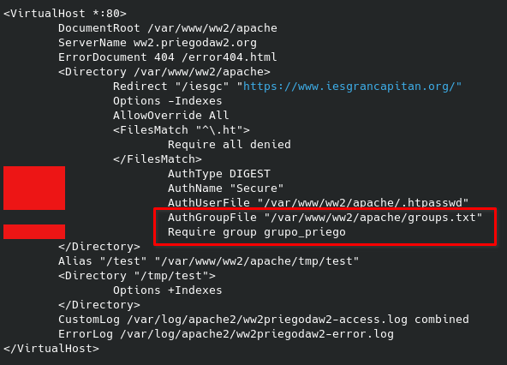

7. ¿Qué código de error ha enviado Apache durante la ejecución? Muéstralo ¿Qué significa?

